Анализ результатов и условий опытов Физо, Релея, Брайса, Штрассера по влиянию Эфирного Ветра на поворот плоскости поляризации и сопоставление их с последующими экспериментами.

Иван

Введение.
Опыты первого порядка Физо 1858 г. по повороту плоскости поляризации были одними из первых попыток определения величины и направления движения Земли относительно эфира. Описание установки, экспериментов, результаты приведены в [1].
Измерения проводились в течение июня-октября, с перерывами. Данные, полученные в течение дня, усреднялись. Результатом экспериментов явилось среднее от всего цикла измерений. Автор получил вполне определенное значение Эфирного Ветра (в дальнейшем – ЭВ).
В интерференционных опытах 1881 и 1887 гг. Майкельсона - Морли [2,3], был зафиксирован сдвиг интерференционных полос примерно 1/10 от значения, соответствующего орбитальному ЭВ. Суточное изменение полученного сдвига совершенно не соответствовало ожидавшейся величине. В связи с этим авторы пришли к выводу об отсутствии ЭВ, ВЫЗВАННОГО ОРБИТАЛЬНЫМ ДВИЖЕНИЕМ ЗЕМЛИ.
В 1902 г. Релей повторил опыты Физо с отрицательным результатом [4].
В 1904г. были проведены опыты второго порядка с конденсатором Траутона и Нобля [5], в которых также не было зафиксировано влияние ЭВ. В связи с этим встал вопрос о более тщательной проверке опытов Физо.
В 1905 г. Брайсом [6] и в 1907 г – Штрассером [7] были повторены опыты Физо в улучшенных условиях, как считали авторы.
ЭВ обнаружен не был.
Анализ результатов опытов Майкельсона Морли 1881-1887 гг., Майкельсона 1897 г. [8] (обнаружение вертикального градиента ЭВ), Морли – Миллера [9], позволил Миллеру прийти к выводу об увеличении скорости ЭВ с высотой. Кроме того, сформировалась идея о наличии ЭВ, связанного с АБСОЛЮТНЫМ движением Земли в составе Солнечной системы, местного скопления звёзд, Галактики, скопления галактик и т.д., превосходящего орбитальный.
Для подтверждения этих идей Миллер начиная с 1921 г. продолжил исследования ЭВ существенно улучшенным интерферометром Майкельсона. Эксперименты вначале проводились на Кливлендских высотах (250 м над уровнем моря), а затем на обсерватории Маунт-Вильсон (1800 м), США.
Изменение ЭВ в течение суток для эпохи августа 1925 г., полученное Миллером, приведены на рис. 1с. [10]
В 1927 –31 гг. были проведены эксперименты по обнаружению ЭВ различными авторами [11-16]. В некоторых из этих опытов эффект ЭВ отсутствовал, в других - наблюдался.
В обзоре 1933 г. [17] Миллер проанализировал эксперименты, в которых ЭВ не наблюдался, и пришел к выводу, что основной причиной необнаруживания ЭВ было размещение экспериментальных установок в подвальных помещениях, либо экранировка их металлом.
В работе [18] обосновывается предположение Миллера по экранирующему действию металлов на ЭВ.
Обратимся теперь к работам Физо, Рэлея, Брайса, Штрассера, которые показали противоречивые результаты.
Свои эксперименты Физо проводил в ОТКРЫТОЙ системе, за что его критиковали Рэлей, Брайс, поместившие, как и Штрассер, свои измерительные элементы в герметичные металлические экраны, с целью уменьшения всевозможных помех. Тем самым они надежно заэкранировали чувствительные элементы своих экспериментальных установок от ЭВ.
Со времени экспериментов Миллера стало известно, что скорость движения Солнца вокруг центра Галактики имеет величину около 220 км/сек. Но при проведении своих экспериментов Физо (как впоследствии и Майкельсон) исходил из известного на то время астрономического факта, что Солнце и планеты (в том числе и Земля) движутся относительно ближайших звезд в направлении созвездия Геркулеса со скоростью 19,5 км/сек. Поэтому в этих экспериментах попыток определить апекс движения Солнца не предпринималось, несмотря на явное обнаружение неорбитального ЭВ.

Обработка данных Физо и сопоставление их с более поздними результатами.
В работе проанализированы данные Физо с точки зрения суточного изменения направления и величины эфирного ветра и сопоставление их с данными последующих авторов, проводивших свои эксперименты в ОТКРЫТЫХ системах.
С этой целью гражданское время, указанное Физо было приведено к звёздному (сидерическому) времени.
Из всех известных экспериментов с открытыми системами были выбраны те, в которых были опубликованы данные с наиболее близкими эпохами проведения экспериментов.
Рисунки 1а, 1b, 1c взяты из работы [19].
График 1а построен по измерениям 2001 г., 1b – по измерениям 1998
г.- Галаева [19],
1с – по измерениям 1925 г. – Миллера [17].
1d – измерения Физо 1858 г. [1], построены в 2005 г.
Период измерений, таким образом, охватывает чуть менее 150 лет.
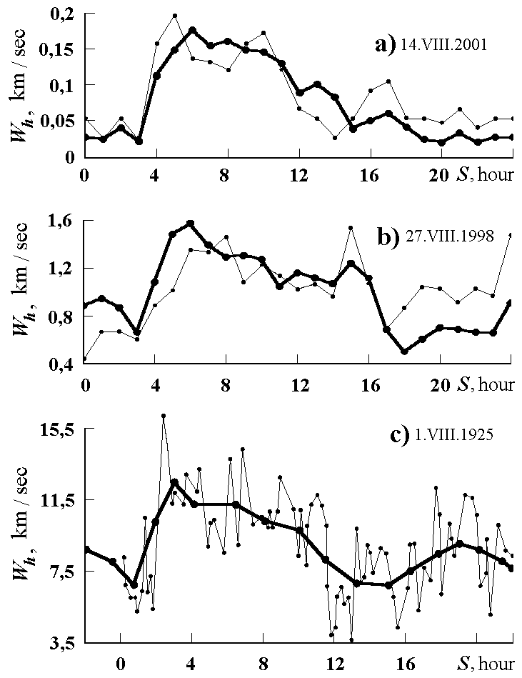

Рис. 1. Изменение ЭВ в течение звездных суток.

На рисунке 1 приведены графики изменения ЭВ в течение достаточно продолжительного периода суток. Измерения проводились различными авторами и различными методами.
На рисунках 1а,1b,1с на оси времени стрелками отмечен интервал данных приведенных в работе Физо для данной эпохи.
Из рисунков видно, что общий характер изменения ЭВ для близких эпох остается сопоставимым в течение длительного промежутка времени (примерно 150 лет).

Выводы.

Эксперименты по влиянию ЭВ на поворот плоскости поляризации, выполненные в период 1858-1907 гг. показали, что эфирный ветер обнаруживается только в тех системах, чувствительные элементы которых не экранированы металлом. Именно в таких условиях проводил свои опыты Физо в 1858 г.
Релей, Брайс и Штрассер заэкранировали свои установки металлом, с целью уменьшения влияния окружающей среды на условия эксперимента. В их опытах влияние ЭВ не обнаружено.
Данные Физо, приведенные к звездному времени, показывают качественное совпадение с результатами последующих работ, выполненных в открытых системах.

Автор выражает глубочайшую признательность Клочкову С.Н. за неоценимую помощь при обработке данных из работы Физо.

Список литературы.*

1. M.H. Fizeau. Sur une méthode proper à rechercher, si ľazimut de polarization du rayon réfracté, est influence par le mouvement du corps réfringent. Essai de cell méthode; par M.H. Fizeau. C.r., 1859, 49, p.717-723.
2. Michelson A., 1881 г. The American Journal of Science. 1881. III series.,
Vol XXII, No. 128. p. 120-129.
3. Albert A. Michelson, Edward W. Morley. On the Relative Motion of the Earth
and the Luminiferous Ether. The American Journal of Science. Third Series.,
1887. Vol XXXIY, No. 203. - Nov.
4. Lorg Rayleigh. Is Rotatory Polarisation influenced by the Earth's Motion?
Phil. Mag., 1902, 4, p.215-220.
5. Trouton аnd Noble, Phil. Trans. 202, 165, 1904.
6. D. B. Brace. A Rapetition of Fizeau's Experiment on the change produced
by the Earth's motion on the Rotation on the rotation of a refracted ray.
Phil. Mag., 1905, 10 (6), p.591-599
7. Von B. Strasser. Der Fizeausche Versuch über die Änderung des Polarisationsazimuts
eines gebrochenen Strahles durch die Bewegung der Erde.— Aun. Physik, 1907,
24, 137—144.
8. Michelson A.A. The relative motion of the Earth and the ether.— Amer. J. Sei-,
1897, 3 (4), p. 475—478.
9. Edward W.Morlcy, Dayton C.Miller Report of an experiment to detect the
Fizgerald - Lorenz effect. Морли-Миллер. Philosophical Magazine, 8(6),
680-685, 1905.
10. Dayton C.Miller. Significance of the ether-drift experiments of 1925 at Mount
Wilson. Science. 1926. Vol. LXIII, No. 1635. April 30.
11. Roy J. Kennedy. A refinement of the Michelson-Morley experiment.
Proc.Nat.Ac. о/ USA 1926. Vol. 12. P. 621.
12. K.K.Illingworth. A repetition of the Michelson-Morley experiment using
Kennedy’s refinement. Physical Review. 1927. VoL 30, November. P. 692-
696.
13. E.Stahel. Das Michelson-Experiment, ausgefurt im Freiballon. Die
Naturwissenschaften, Heft 41. 1926. B.8, No 10. S. 935-936.
14. .М. A.Piccard, E.Stahel Das Michelson-Experiment, ausgefuhit auf dem Rigi,
1800 m. Naturwissenschaften. 1928. В. 13. No 1. S. 25
15. F.G.Pease. Ether drift data. Publications of the Astronomical Society of the
Pacific. San Francisco, California, August 1930. VoL XUI, N248. P. 197-202.
16. F.F.Michelson, F.G.Pease and F.Pearson. Repetition of the Michelson-Morley
experiment. Optical Society of America. Journal of the Optical Society of
America and Review of Scientific Instuments. March 1929. VoL 18, No3.
P. 181-182
17. Daiton C. Miller, The Ether-Drift Experiment and the Determination of the
Absolute Motion of the Eart Reviews of Modern Physics, volume 5, july. ….1933, p. 203-242.
18. Иван. «Фильтрация мирового эфира». Готовится к печати.
19. Галаев Ю.М. Измерение скорости эфирного ветра и кинематической
вязкости эфира в диапазоне оптических волн. (на английском языке в
журнале Spacetime and Substence. Vol.3, №5(15), 2002.)

*Все перечисленные работы выложены на сайте
http://ivanik3.narod.ru/index.html
Переводы работ 2,3,9,10,11,12,13,14,15,16,17 на русский язык помещены в сборнике В.А. Ацюковского «Эфирный Ветер».

